**Министерство образования Московской области**

**ГОУ ВО МО «Государственный гуманитарно-технологический университет» (ГГТУ)**

**Ликино-Дулевский политехнический колледж – филиал ГГТУ**

**О Т Ч Ё Т**

**ПО ПРОИЗВОДСТВЕННОЙ ПРАКТИКЕ**

по ПМ.01 Разработка модулей программного обеспечения для компьютерных систем

Обучающегося _______Мелега Алексея Валерьевича ______________

Курс ____3_____ группа ___ИСП.20А_____________________________

Специальность 09.02.07 Информационные системы и программирование ___

Место практики ________ООО «ЦА Максималист»______________________

Период практики с 04.05.2023 г. по 31.05.2023 г._______________________

Руководители практики

от колледжа __________Кузьмина Елена Евгеньевна___________________

Гжегожевский Сергей Владимирович_____________

Пронина Алла Юрьевна _____________

Селиверстова Ольга Михайловна _____________

от организации______ Гась Ян Янович_______________

МП

г. Ликино-Дулево

2023 г.

Производственную практику проходил в организации ООО «ЦА Максималист». является Центром компетенции 1С по 54-ФЗ, имеет все необходимые компетенции в области автоматизации компаний на программах 1С и выполняет полный комплекс работ по автоматизации

Проведен анализ материально-технической базы, который показал, что в организации находится 12 компьютеров и 1 сервер. Установлено следующее программное обеспечение: Операционная система Windows 10. Офисный пакет Microsoft Office 2016. Web-браузеры Яндекс Браузер и Opera. 1С: Битрикс/1С: Предприятие 8.3. Антивирус Касперский. Open Panel Server.

Материально-техническая база соответствует поставленной задаче.

В соответствии с постановкой задачи было разработано техническое задание. Согласно техническому заданию разработан сайт визитка для привлечения клиентов для организации, а также для распространения информации об оказываемых услугах и ценах на предприятии со следующими функциональными возможностями:

* Отправка формы пользователя с данными на почту сайта
* Просмотр информации о предприятии, услугах и ценах
* Калькулятор стоимости услуг
* Переход по ссылкам к контактным данным
* Просмотр прайс листа услуг.

В техническом задании отражены требования к составу технических средств, информационно-программной совместимости и требования к надёжности, которые должны быть соблюдены во время разработки, внедрении и эксплуатации сайта.

На основании собранной информации в программе Figma спроектирован пользовательский интерфейс сайта и функциональная схема.

Для разработки сайта использовались следующие средства: Open Panel Server, 1С: Битрикс, Visual Studio Code.

Сайт обладает удобным графическим интерфейсом, имеется заголовок сайта, который отвечает за навигацию по сайту. Подвал сайта имеет все необходимые контакты, для потенциальных клиентов.

Для отладки и тестирование сайта использовались встроенные программные средства 1С: Битрикс

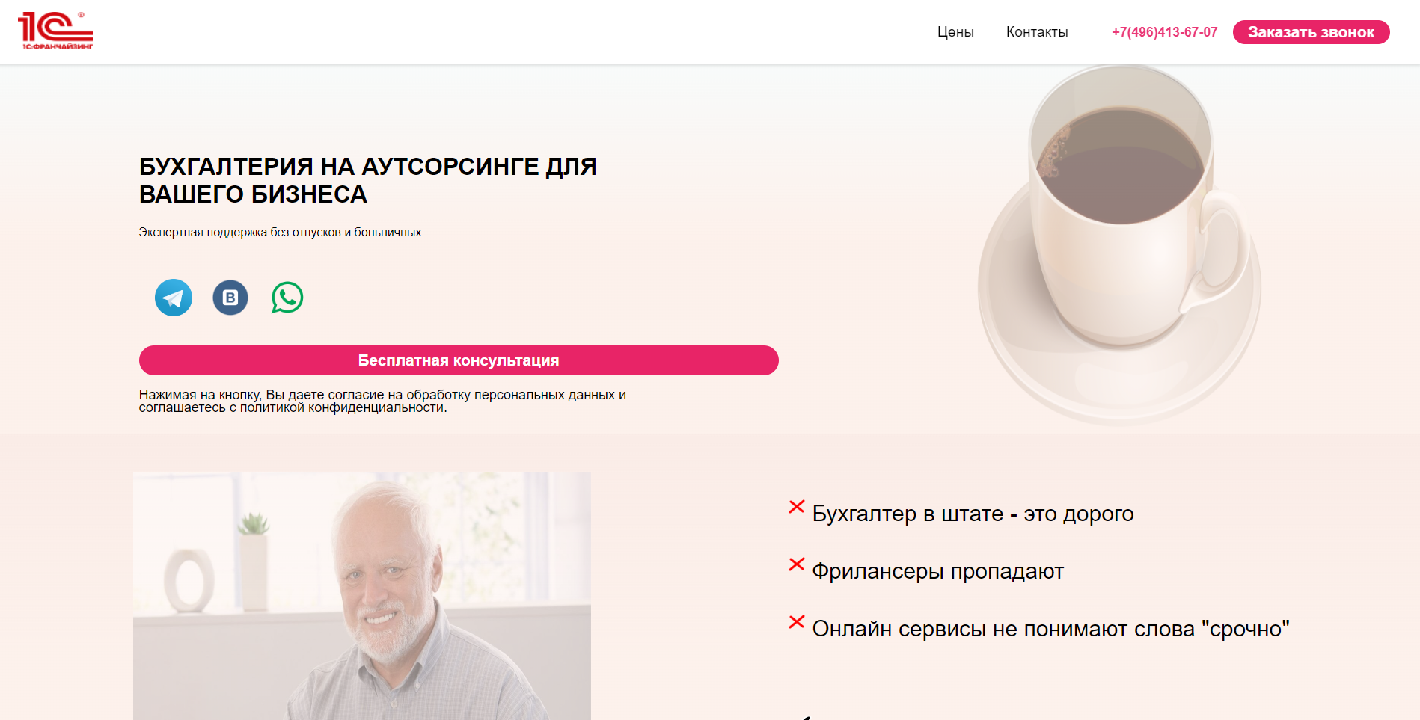

Рис. 1 «Главная страница ч.1»

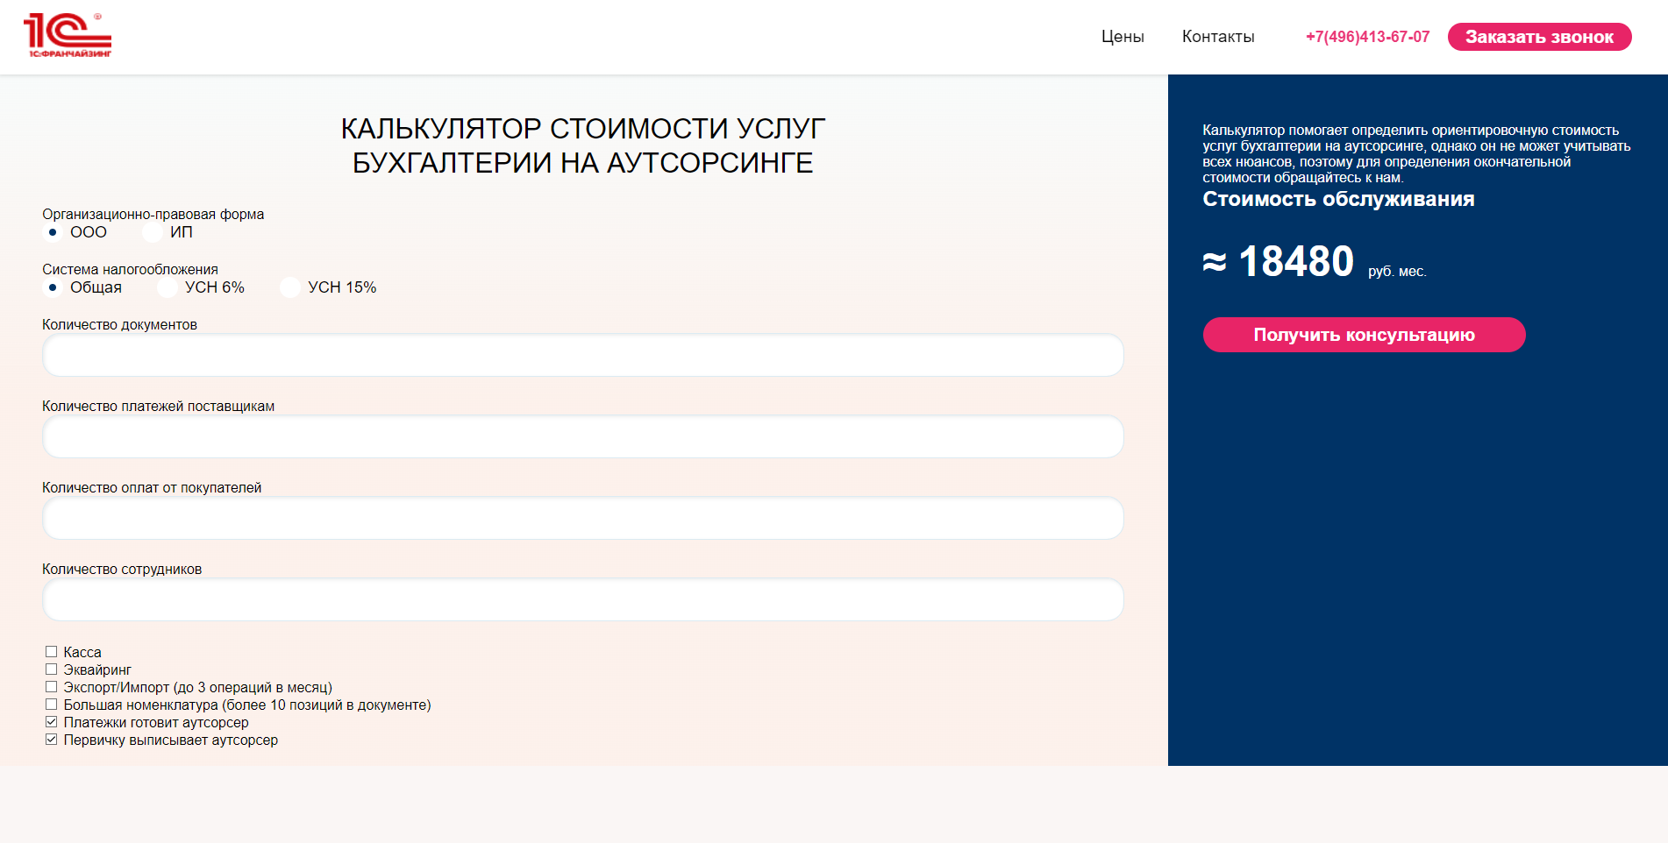

Рис. 2 «Главная страница ч.2»

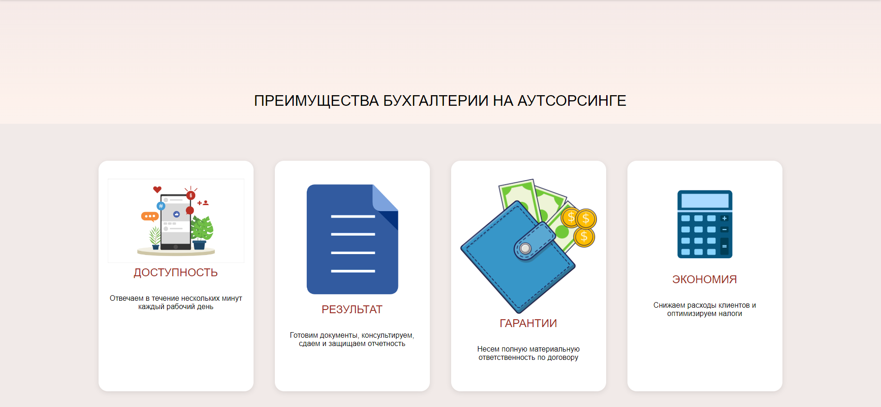

Рис. 3 «Главная страница ч.3»



Рис. 4 «Главная страница ч.4»

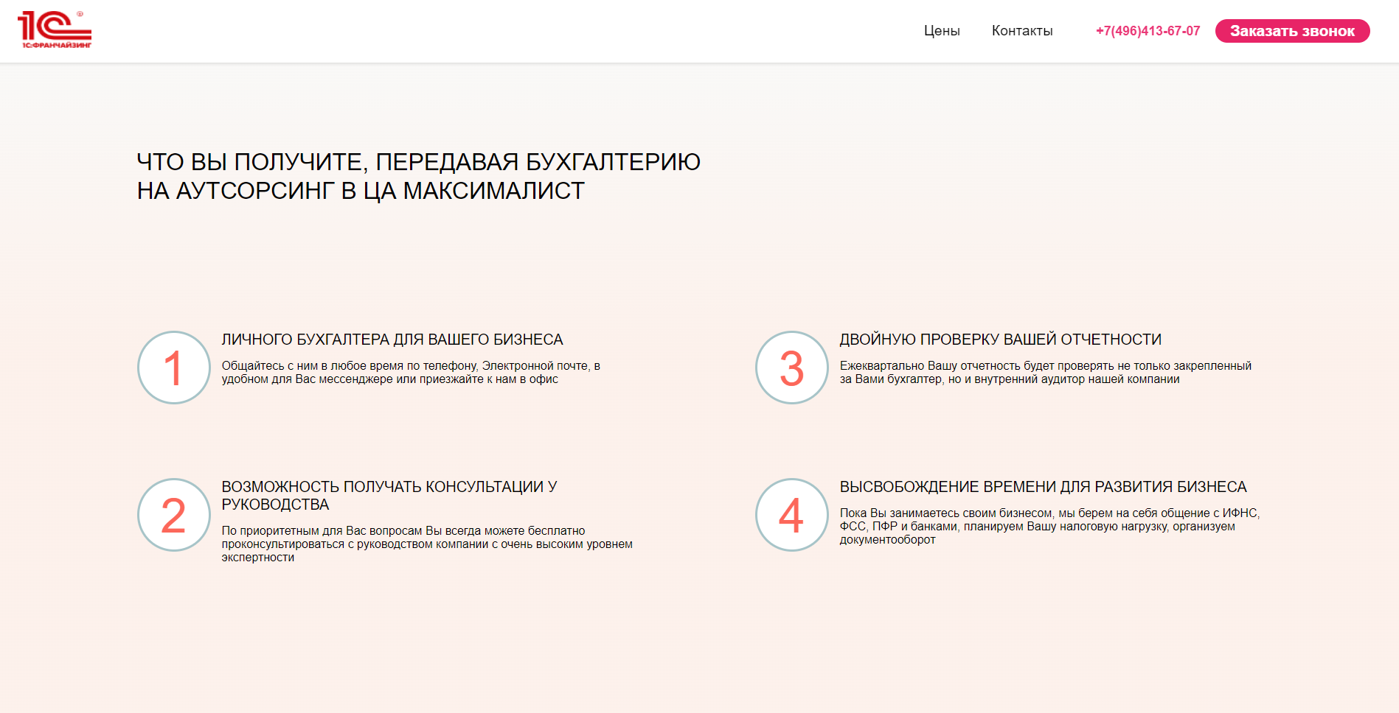

Рис. 5 «Главная страница ч.5»

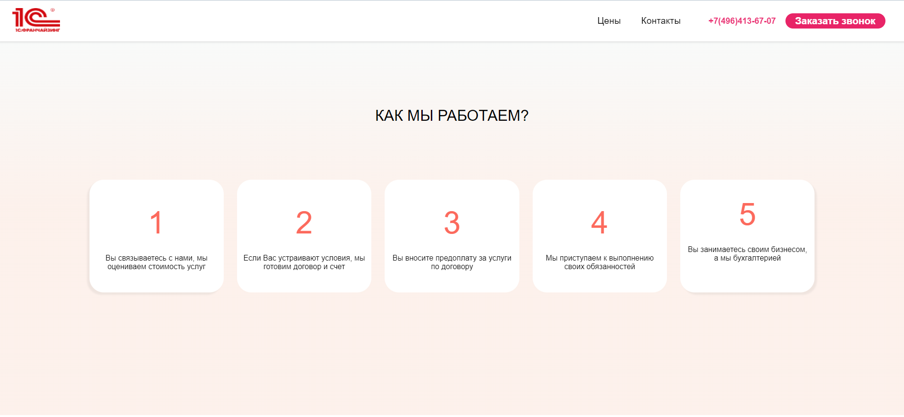

Рис. 6 «Главная страница ч.6»

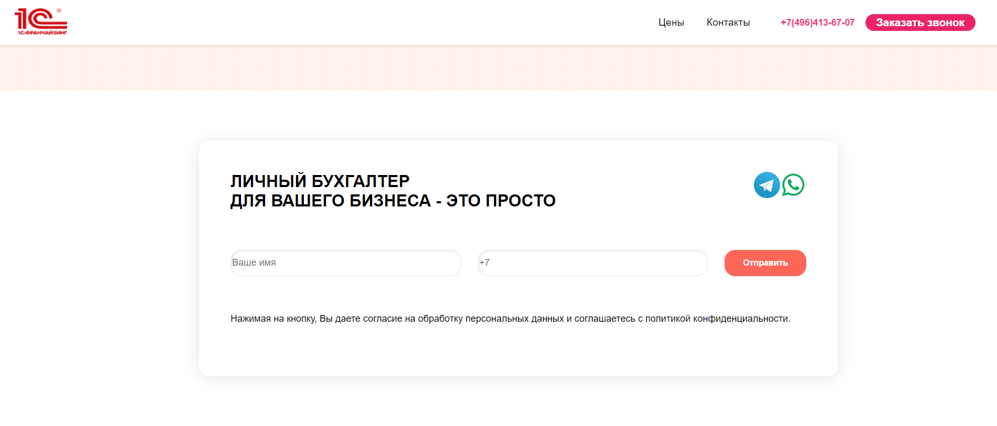

Рис. 7 «Главная страница ч.7»



Рис. 8 «Подвал сайта»

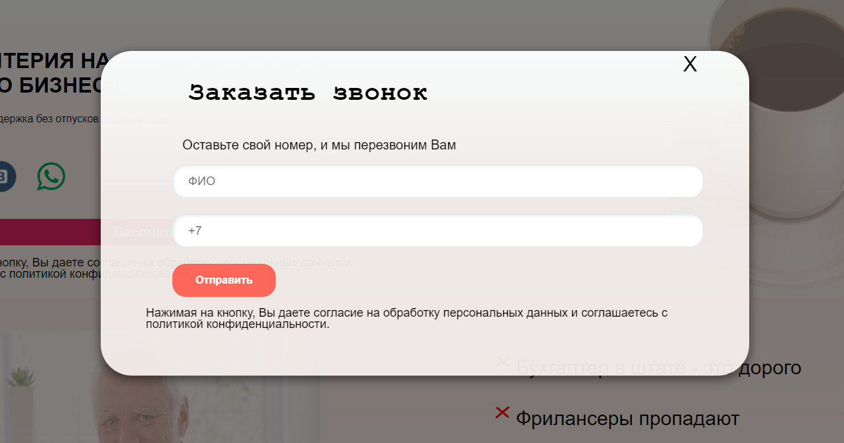

Рис. 9 «Модальное окно»

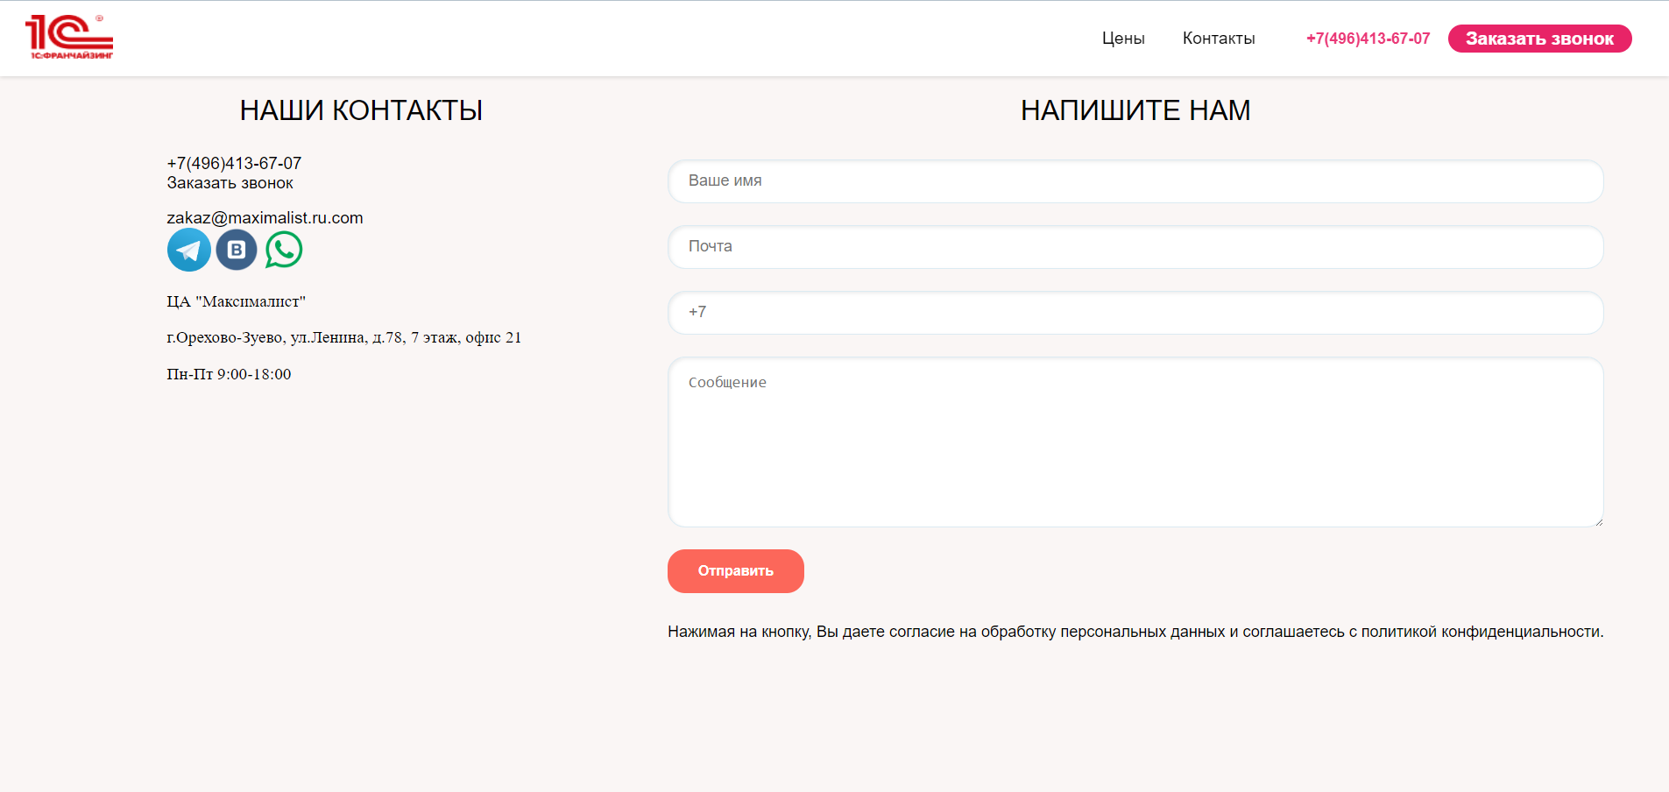

Рис. 10 «Страница контакты ч.1»

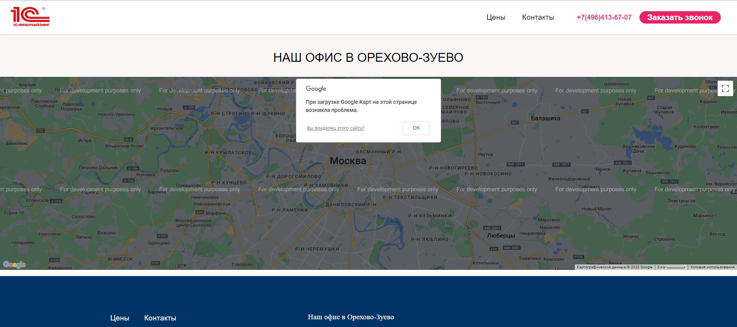

Рис. 11 «Страница контакты ч.2»

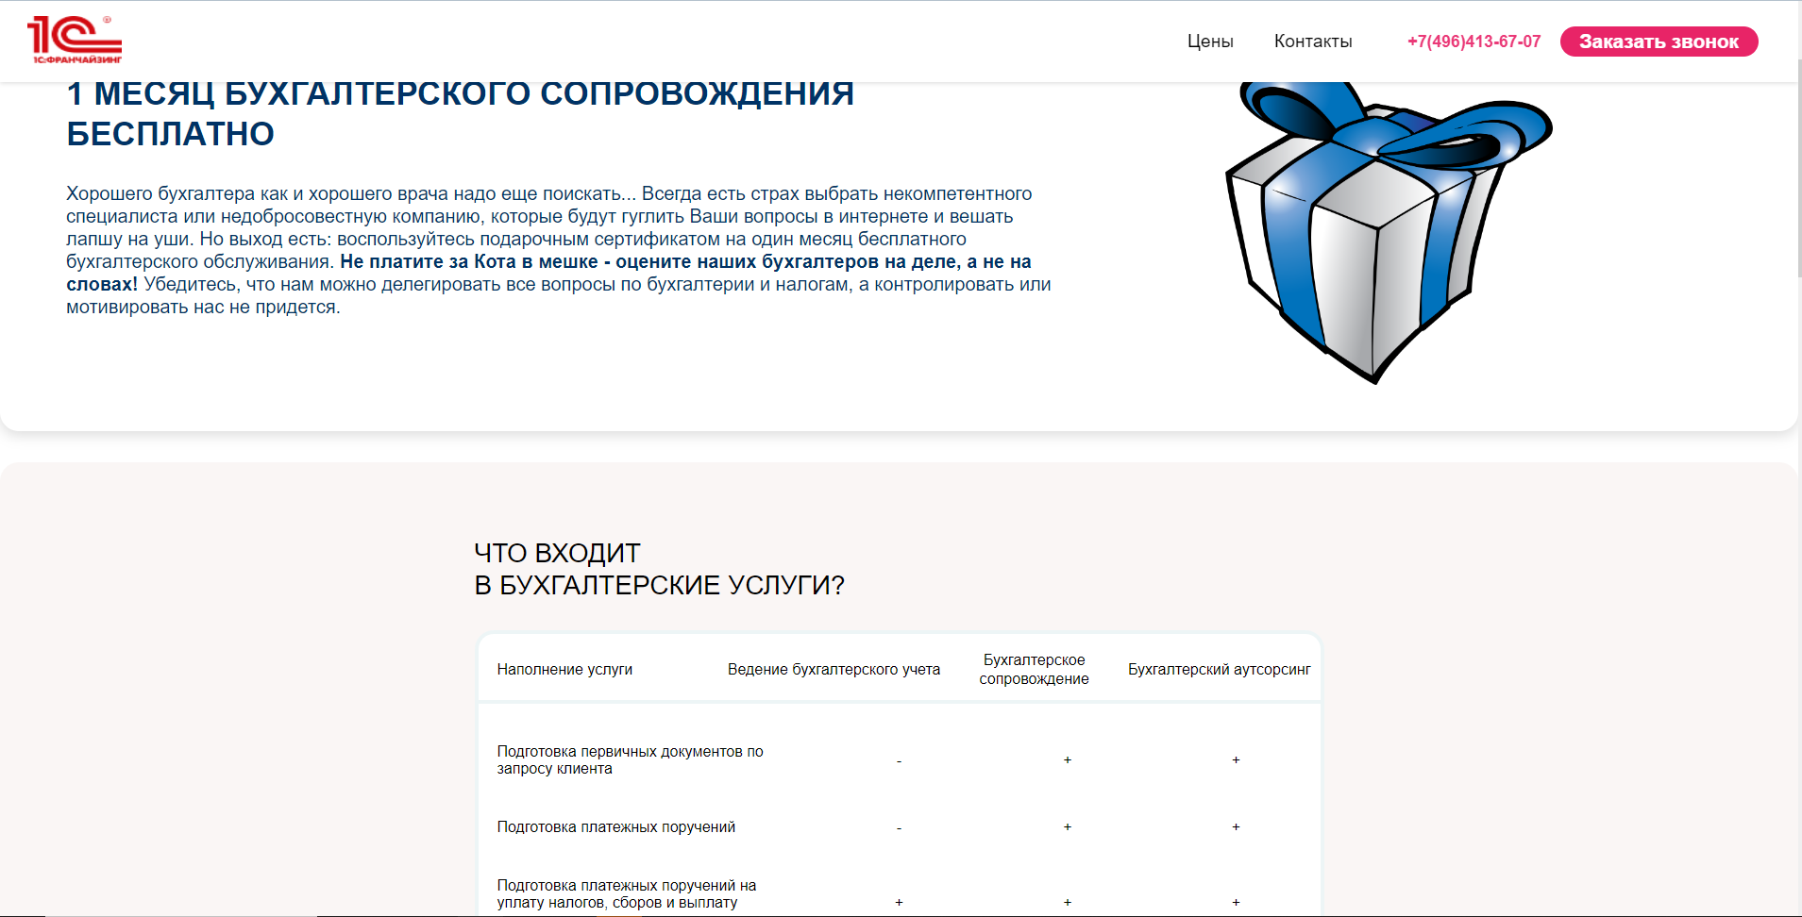

Рис. 12 «Страница цены ч.1»

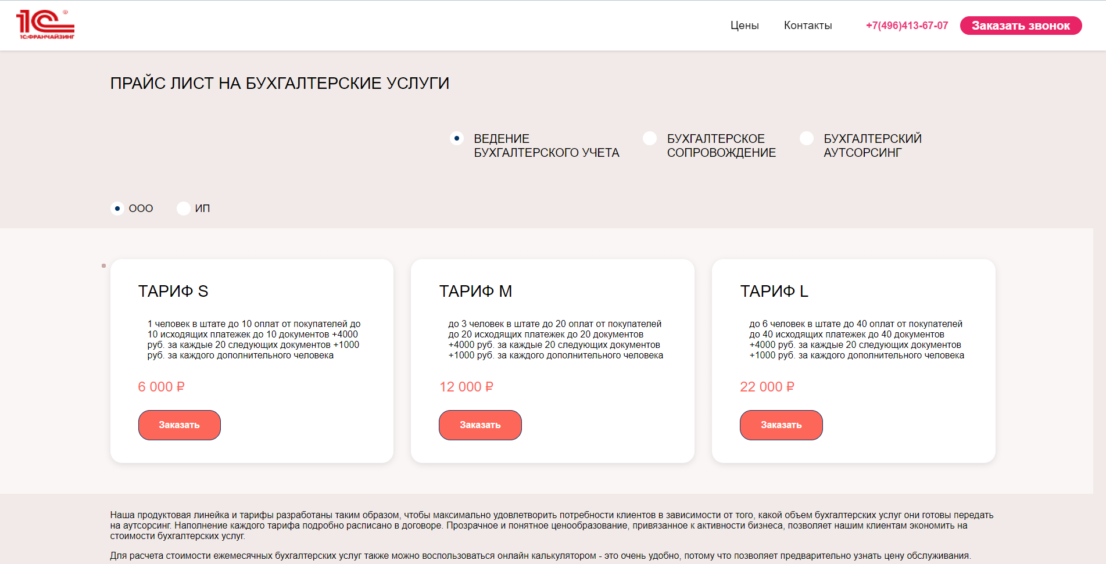

Рис. 13 «Страница цены ч.2»

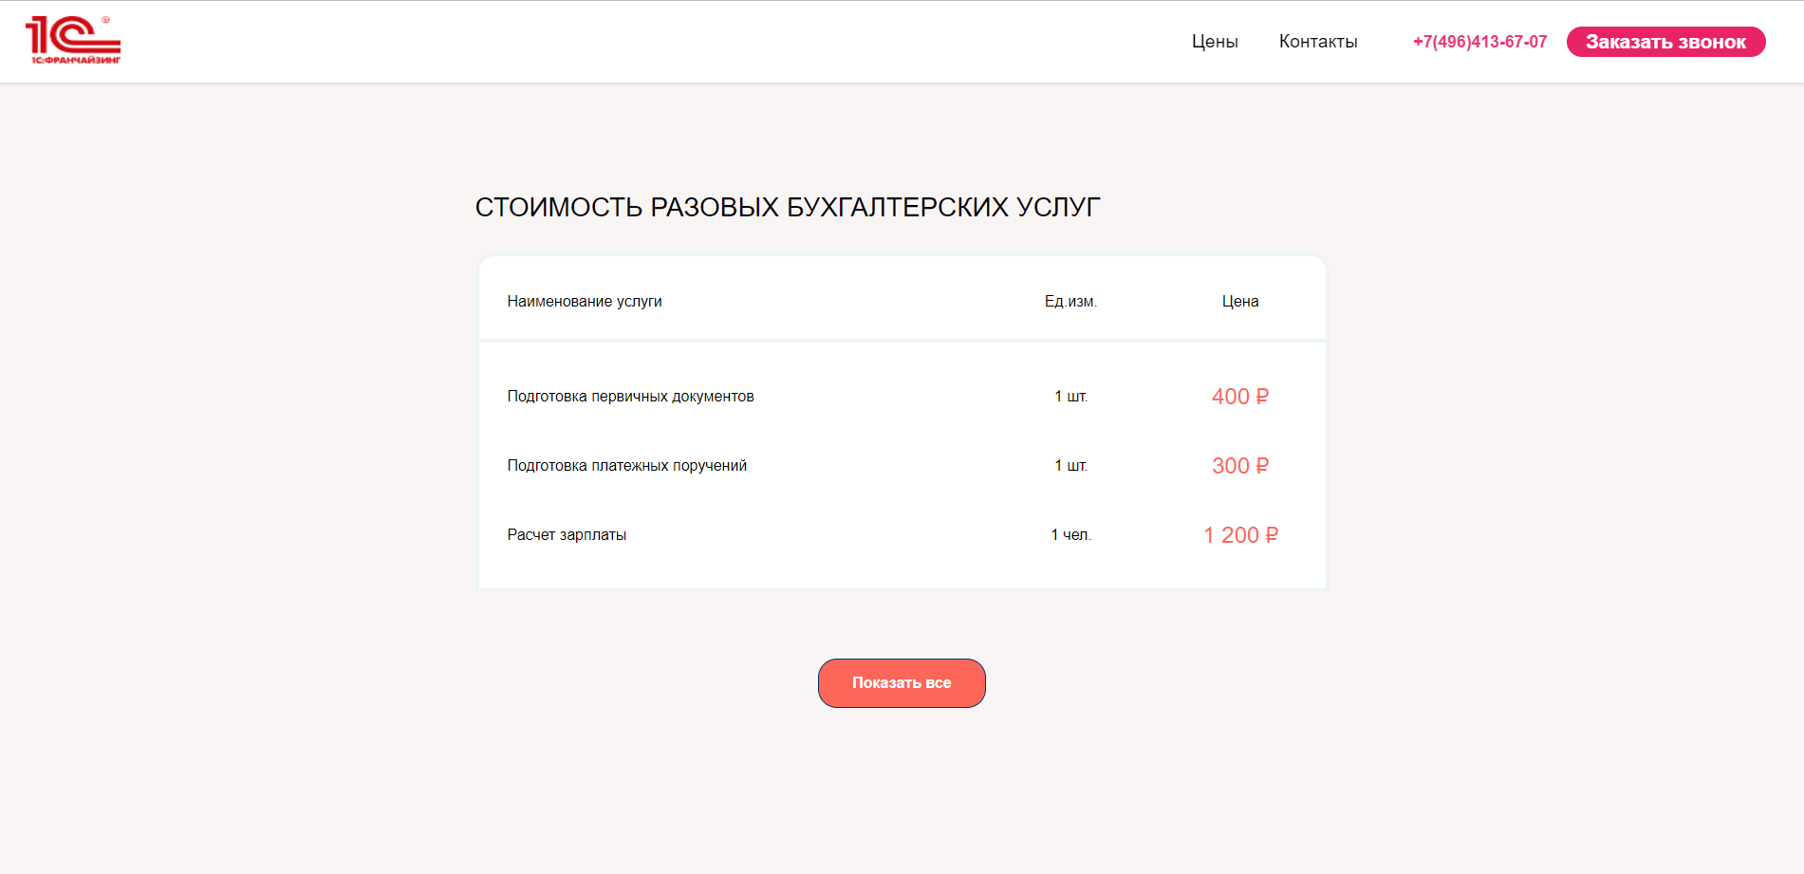

Рис. 14 «Страница цены ч.3»

<?php

//проверяем, существуют ли переменные в массиве POST

if(!isset($_POST['fio']) and !isset($_POST['email'])){

?>

<input type="text" name="fio" class="input3" id="privat_buh_name" placeholder="Ваше имя" required>

<input type="text" name="email" class="input3 phone" id="privat_buh_phone" placeholder="+7" required>

<input type="submit" name="submit" id="submit" class="blubtn" value="Отправить">

<?php

} else {

//показываем форму

$fio = $_POST['fio'];

$email = $_POST['email'];

$fio = htmlspecialchars($fio);

$email = htmlspecialchars($email);

$fio = urldecode($fio);

$email = urldecode($email);

$fio = trim($fio);

$email = trim($email);

if (mail("yantar.yantar.01@mail.ru", "Заявка с сайта", "ФИО:".$fio.". Номер телефона: ".$email ,"From: melegaalexej@yandex.ru \r\n")){

echo "Сообщение успешно отправлено! Мы вам перезвоним, ожидайте звонка.";

} else {

echo "При отправке сообщения возникли ошибки";

}

}?>

Рис. 16 «Программный код функции»

На основании созданного сайта и в соответствие с ГОСТами ГОСТ «19.505 – 79», ГОСТ «19.503 – 79». Разработана техническая документация: руководство пользователя, руководство программиста, программа и методика испытаний, текст программы.

Во время прохождения производственной практики выполнялись дополнительные виды работ:

* Анализ ЦА и конкурентов.
* Разработка отдельных программных модулей для организации ООО «ЦА Максималист»
* Проработка макетов дизайна.

Производственная практика по ПМ.01 «Разработка модулей программного обеспечения для компьютерных систем» способствовала освоению общих и профессиональных компетенций, а также трудовым функциям:

ОК 01. Выбирать способы решения задач профессиональной деятельности применительно к различным контекстам.

ОК 02. Использовать современные средства поиска, анализа и интерпретации информации, и информационные технологии для выполнения задач профессиональной деятельности.

ОК 03. Планировать и реализовывать собственное профессиональное и личностное развитие, предпринимательскую деятельность в профессиональной сфере, использовать знания по финансовой грамотности в различных жизненных ситуациях.

ОК 04. Эффективно взаимодействовать и работать в коллективе и команде.

ОК 05. Осуществлять устную и письменную коммуникацию на государственном языке Российской Федерации с учетом особенностей социального и культурного контекста.

ОК 06. Проявлять гражданско-патриотическую позицию, демонстрировать осознанное поведение на основе традиционных общечеловеческих ценностей, в том числе с учетом гармонизации межнациональных и межрелигиозных отношений, применять стандарты антикоррупционного поведения.

ОК 07. Содействовать сохранению окружающей среды, ресурсосбережению, применять знания об изменении климата, принципы бережливого производства, эффективно действовать в чрезвычайных ситуациях.

ОК 08. Использовать средства физической культуры для сохранения и укрепления здоровья в процессе профессиональной деятельности и поддержания необходимого уровня физической подготовленности.

ОК 09. Пользоваться профессиональной документацией на государственном и иностранном языках.

ПК 1.1. Формировать алгоритмы разработки программных модулей в соответствии с техническим заданием

ПК 1.2. Разрабатывать программные модули в соответствии с техническим заданием

ПК 1.3. Выполнять отладку программных модулей с использованием специализированных программных средств

ПК 1.4. Выполнять тестирование программных модулей

ПК 1.5. Осуществлять рефакторинг и оптимизацию программного кода

ПК 1.6. Разрабатывать модули программного обеспечения для мобильных платформ